C语言大项目说明文档
- 程序背景
毛哥认为C 语言太不优美了，于是毛哥将 C 语言进行了简化发明了 Mao 语言。

- 程序目的
编写一个程序能运行Mao语言代码。

- 实现框架与心得
主函数中,首先运用链表存储变量的名字，类型，变量名长度以及其不同类型的值。一行一行地读入毛文件后，过滤掉有效部分前的空格，接着完成变量定义并存放进一个一个链表中。对整个毛文件考虑四种类型：1 int的定义 2 double 的定义 3 print的操作 4 其他赋值运算等操作。
我的项目里包含三个头文件，分别起到了输出，计算，以及栈的基本操作。在计算中，字符串转化为数字的函数是自己写的，但在print操作中我使用了atoi ,atof库函数便省去了很多事。对于计算式连等的问题，我将每个等号都截取，运用递归的思想，将等号逐层分解最终剩下一个独立的运算式或值，然后再自右向左传递值，最终达成目的。例如a=3+b=4; 先将4赋给b,然后3+b即3+4赋给a。 还有一个是处理混合运算。在int和double的混合运算中可能会出现丢失值或者多余值的情况。所以干脆我将所有数都存储成double型，在需要变成int型时再强制转化。这样就避免了很多不必要的麻烦。
最后大项目让我收获很多，虽然自己做的很粗糙，档案受到了软件工程的魅力，也体验了刷夜写代码debug的疲惫。我会继续努力，完善自己。
- 运行截图
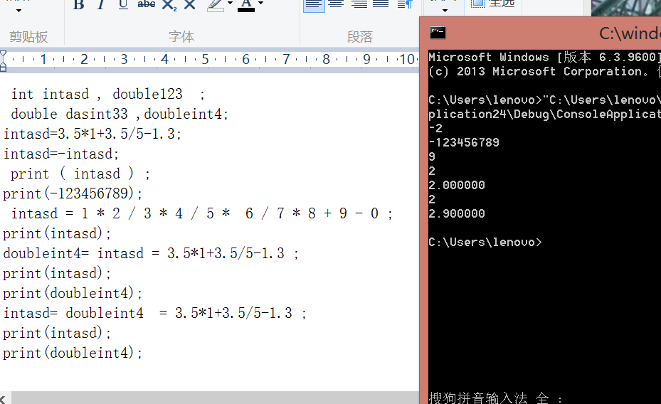

截一个自己觉得还挺复杂的，没括号的操作。

